Support de démonstration avec Maarch Entreprise 1.3 pour I2C SARL & Elite-Mali

La démonstration se base sur un scenario fictif d’une entreprise de construction. Cette entreprise travaille avec de fournisseurs qui doivent fournir des dossiers de prestation de service constitués de :
- un cahier de charge,
- un contrat,
- un PV de réception,
- des factures,
- des visas.
Le dossier d’un fournisseur est traité par les directions suivantes de l’entreprise :
- la direction de l’approvisionnement,
- la direction générale,
- et la direction financière.
Pour être payé, le dossier d’un fournisseur doit suivre le workflow ou flux de travail suivant :

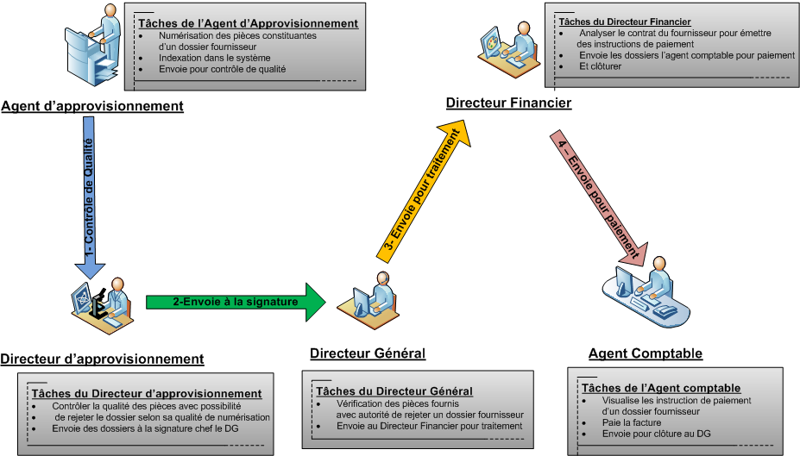

Solution
Maarch Entreprise 1.3 permet de prendre en charge ce workflow, offrant ainsi un système complet de gestion électronique des dossiers des fournisseurs.
Nous avons considérée les cas suivants :
- un fournisseur a un dossier pour chaque prestation,
- le contrat est la pièce maitresse de chaque dossier,
- un dossier peut être rejeté lors du contrôle de qualité,
- un dossier peut être rejeté par le DG à cause des pièces constituantes.
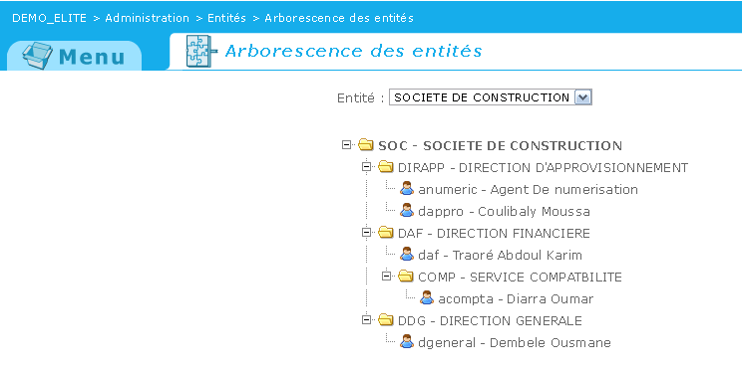
Une résolution de ce scenario avec Maarch Entreprise 1.3 implique l'organigramme de l’entreprise, la liste des utilisateurs et le plan de classement suivant :
Organigramme et la liste des utilisateurs

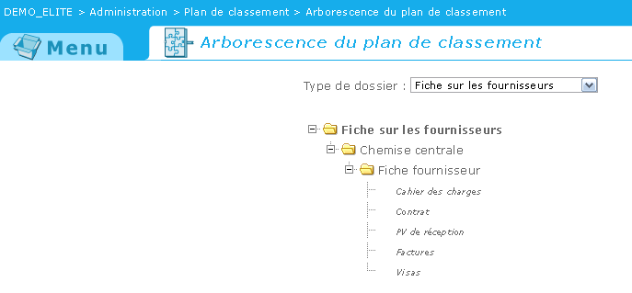
L’arborescence du plan de classement

Manuel d’utilisation
Table des matières
Création d’un dossier fournisseur 6
Indexation d’un contrat dans le dossier 7
Indexation d’un autre document dans le dossier 9
Rechercher un dossier 11
Validation d’un dossier (contrôle de qualité) 12
Rejet d’un dossier (contrôle de qualité) 14
Vérification du dossier par le DG 14
Envoie du document pour visa DG 16
Analyse du dossier pour émettre un ordre de paiement 17
Paiement de facture par l’agent comptable 18

Création d’un dossier fournisseur
C’est l’agent d’approvisionnement qui est chargé de la création des dossiers :
- Connexion à l’application avec le login anumeric et mot de passe elite

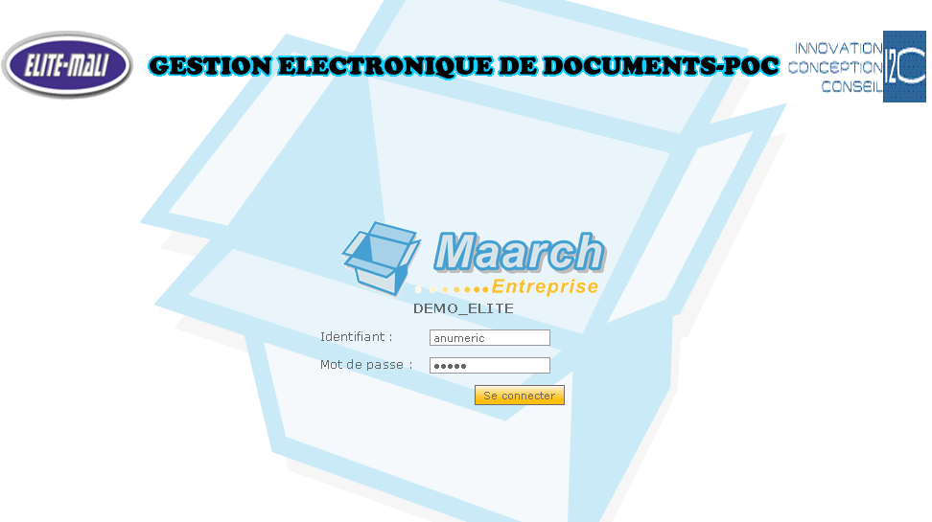
- Dans le menu, cliquez sur Création Dossier
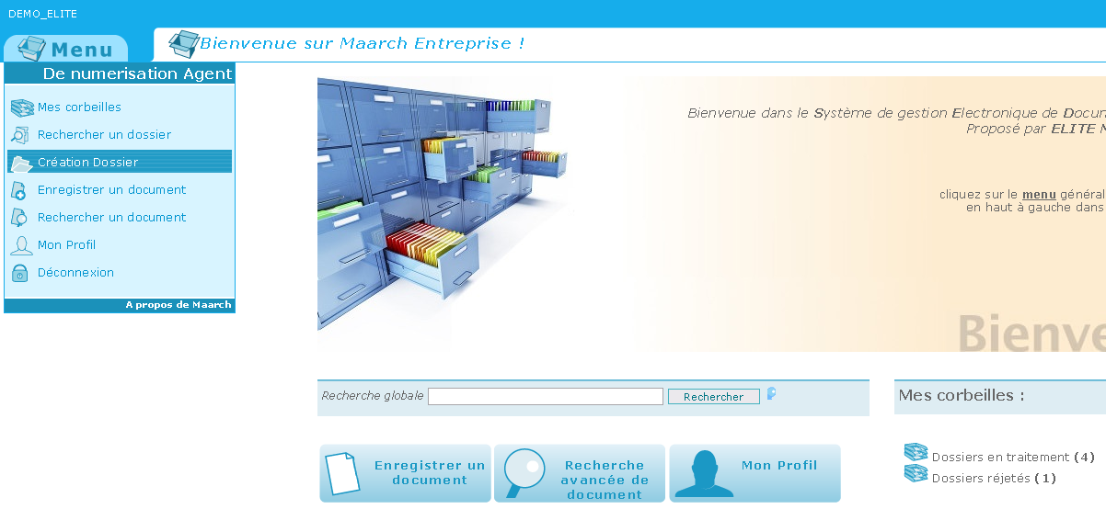

- Remplissez les champs suivants : type de dossier, numéro de fournisseur, son nom et prénom et l’identifiant GED du dossier, puis cliquez sur valider pour créer le dossier

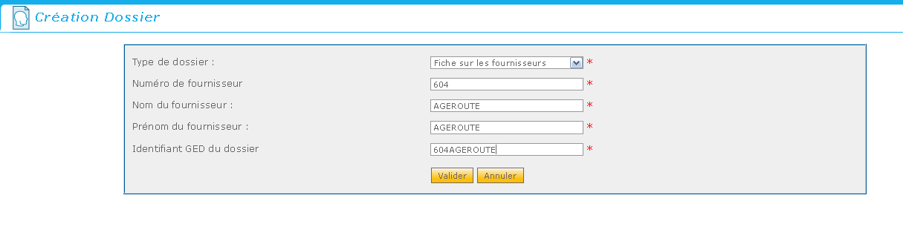
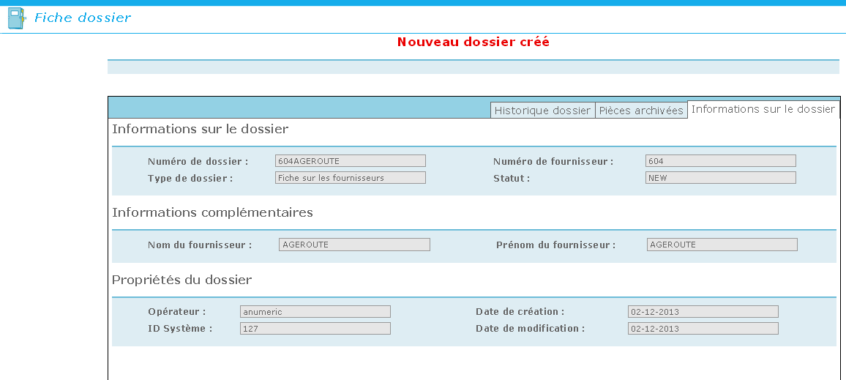

Indexation d’un contrat dans le dossier
Cette tâche revient aussi à l’agent d’approvisionnement.
- Dans le menu, ou sur l’écran cliquez sur Enregistrer un document
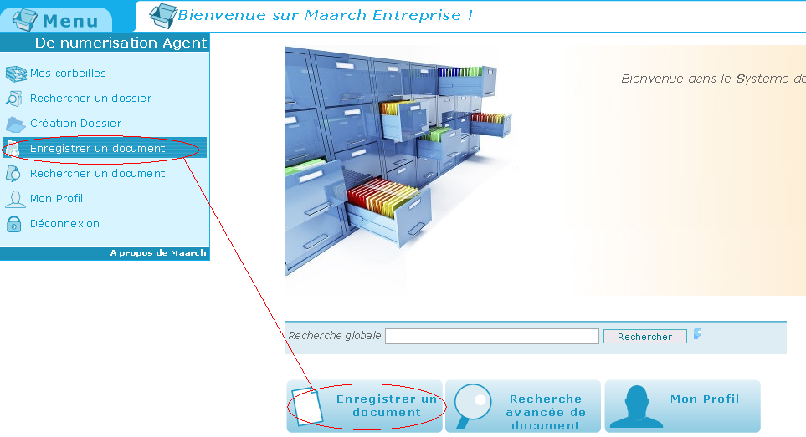

- Remplissez les champs suivants
  - Tapez le numéro du dossier préalablement créé
  - Sélectionnez le contrat numérisé sur le disque dur de l’ordinateur
  - Cochez Nom pour lier à un contrat existant
  - Choisir contrat dans la liste de type de document
  - Tapez le contact de l’interlocuteur
  - Précisez l’objet du contrat
  - sélectionnez le service traitant qui sera toujours dans ce cas, la direction d’approvisionnement
  - cliquer sur valider pour indexer le contrat dans le dossier fournisseur
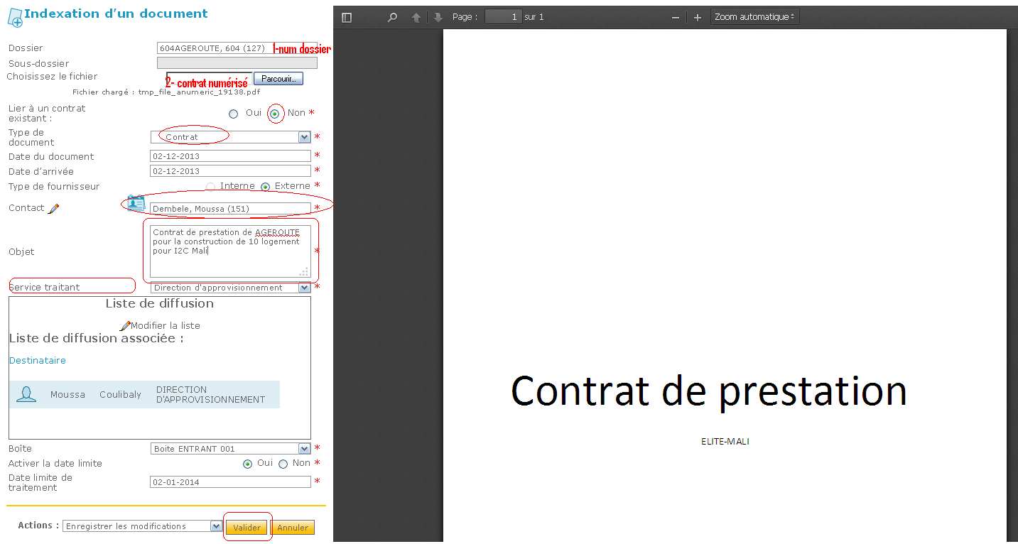
Le formulaire suivant s’affiche avec les détails de création

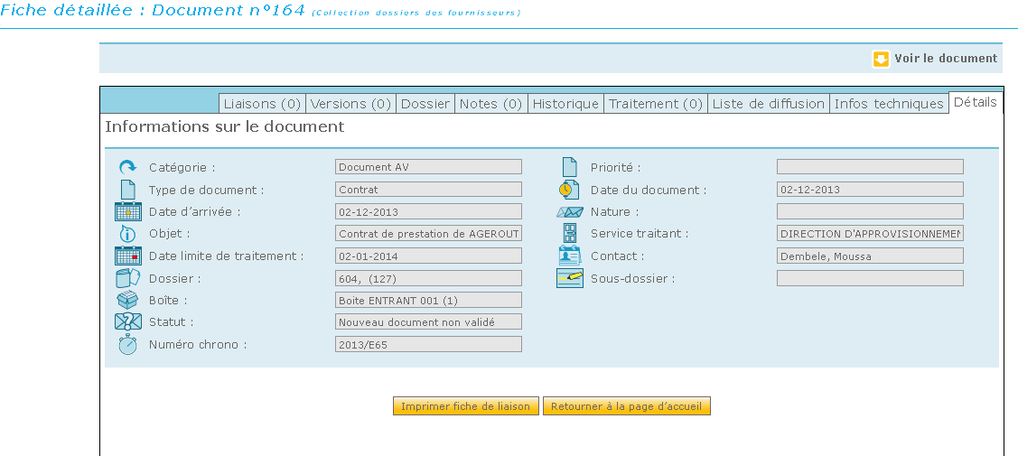

Indexation d’un autre document dans le dossier
C’est à la charge de l’agent d’approvisionnement.
- Dans le menu, cliquez sur Enregistrer un document comme vu précédemment
- Remplissez les champs comme dans Indexation d’un contrat
  - Tapez le numéro de dossier fournisseur
  - sélectionnez le document numérisé sur le disque dur de l’ordinateur (cahier des charges par exemple)
  - cochez Oui pour lier à un contrat existant
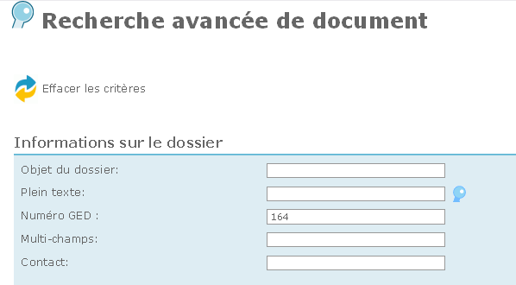
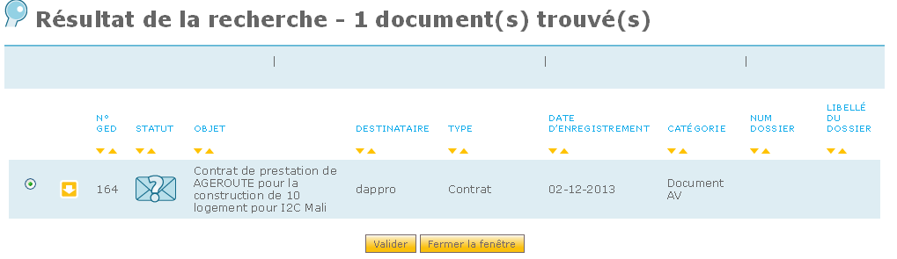
  - cliquez sur rechercher pour trouver le contrat (numéro 164)

  - cliquez sur valider pour lier le document au contrat ainsi trouvé
  - Choisir cahier des charges dans la liste de type de document
  - Tapez l’initial du contact de l’interlocuteur pour une auto complétude
  - Précisez l’objet du contrat
  - sélectionnez le service traitant qui reste la direction de l’approvisionnement
  - Cliquez sur valider pour indexer document dans le dossier fournisseur
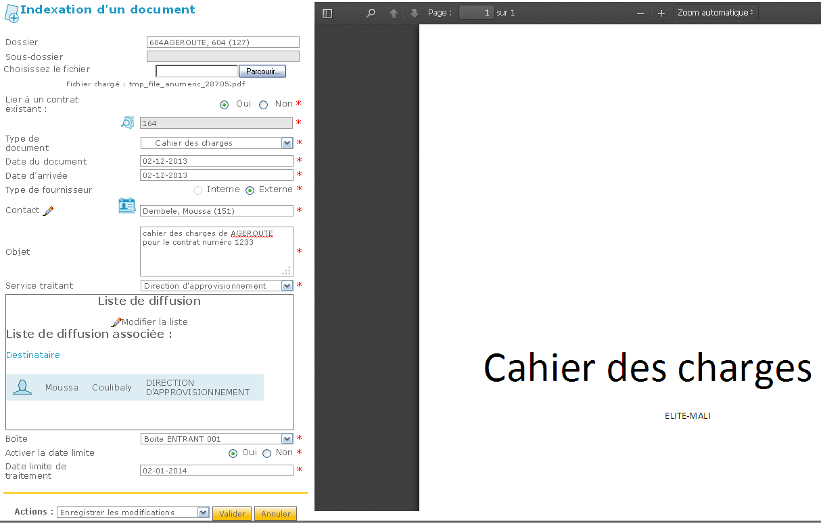
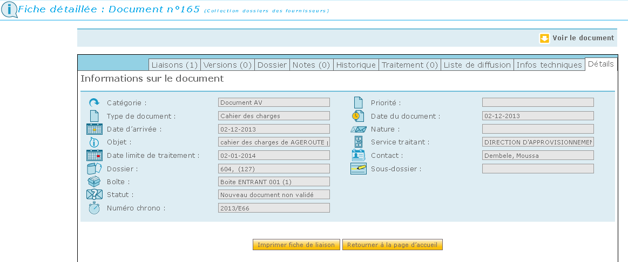

Rechercher un dossier
- Dans le menu, cliquez sur Rechercher un dossier
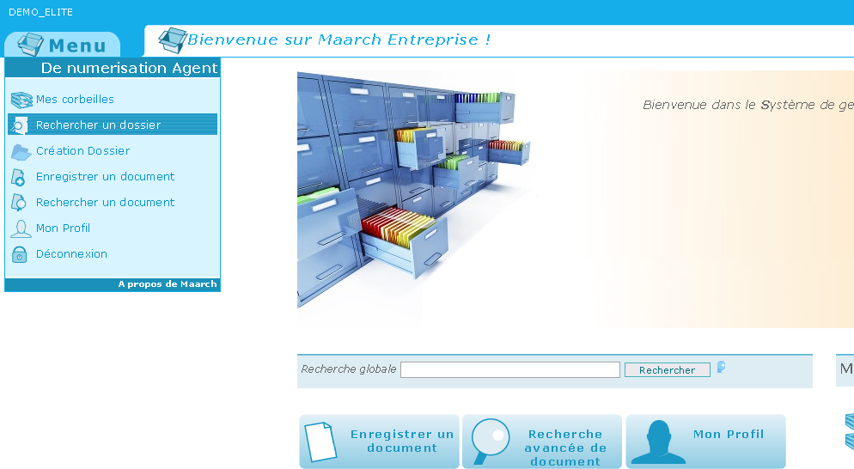
- Tapez une information du dossier dans l’un des champs
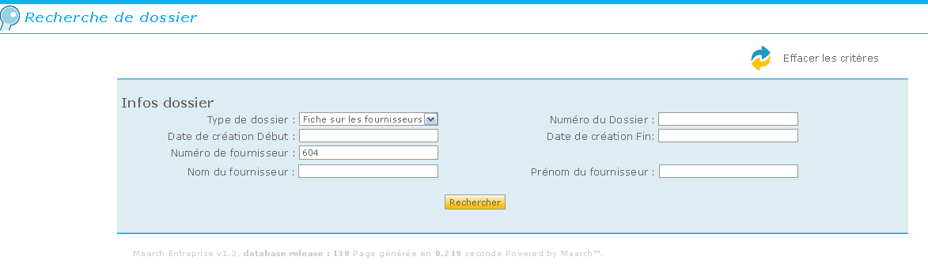
- Cliquez sur Rechercher pour lancer la recherche, le formulaire suivant s’affiche

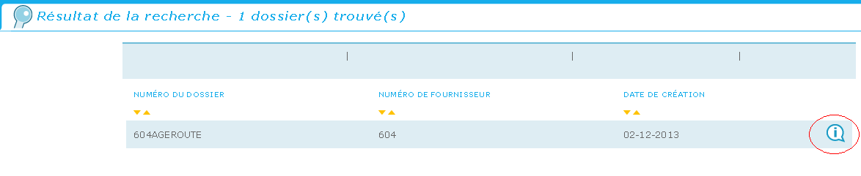
- Cliquez sur I, pour voir toutes les informations complètes sur le dossier retrouvé comme le montre la figure précédente.
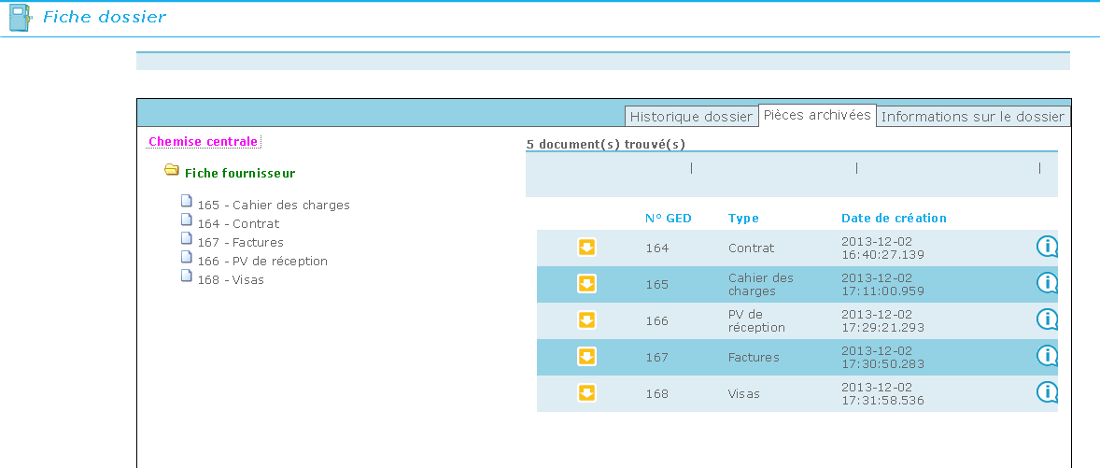

Validation d’un dossier (contrôle de qualité)
Cette tâche revient au directeur du service d’approvisionnement qui se connecter à l’application avec le login : dappro et le mot de passe : elite
- Cliquez sur Mes dossiers à valider
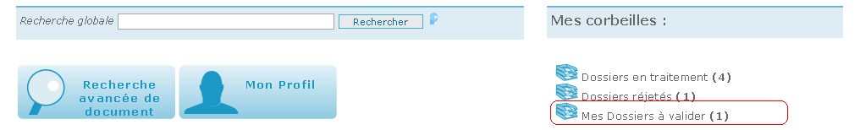
- cliquez sur un dossier de la liste suivante
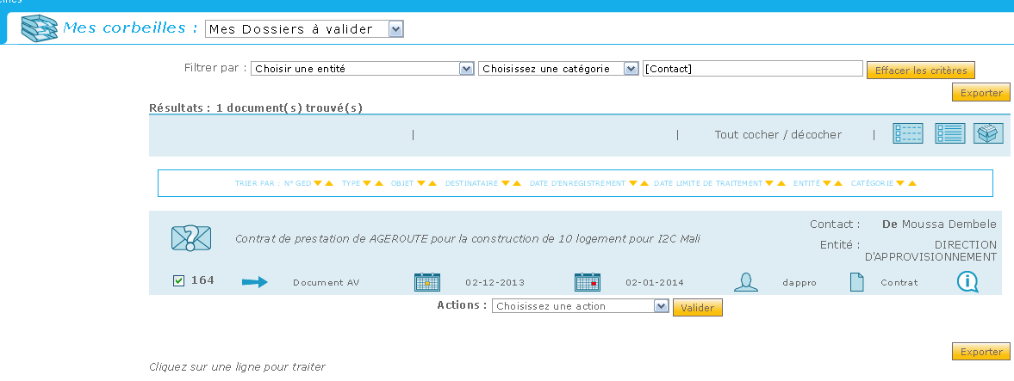
- Faire la vérification des informations nécessaires du dossier comme indiqué sur le formulaire suivant
  - Précisez le service traitant après validation (Direction générale)
  - Cliquez sur valider pour confirmer que le dossier passe du contrôle dappro à la corbeille du directeur général pour vérification.
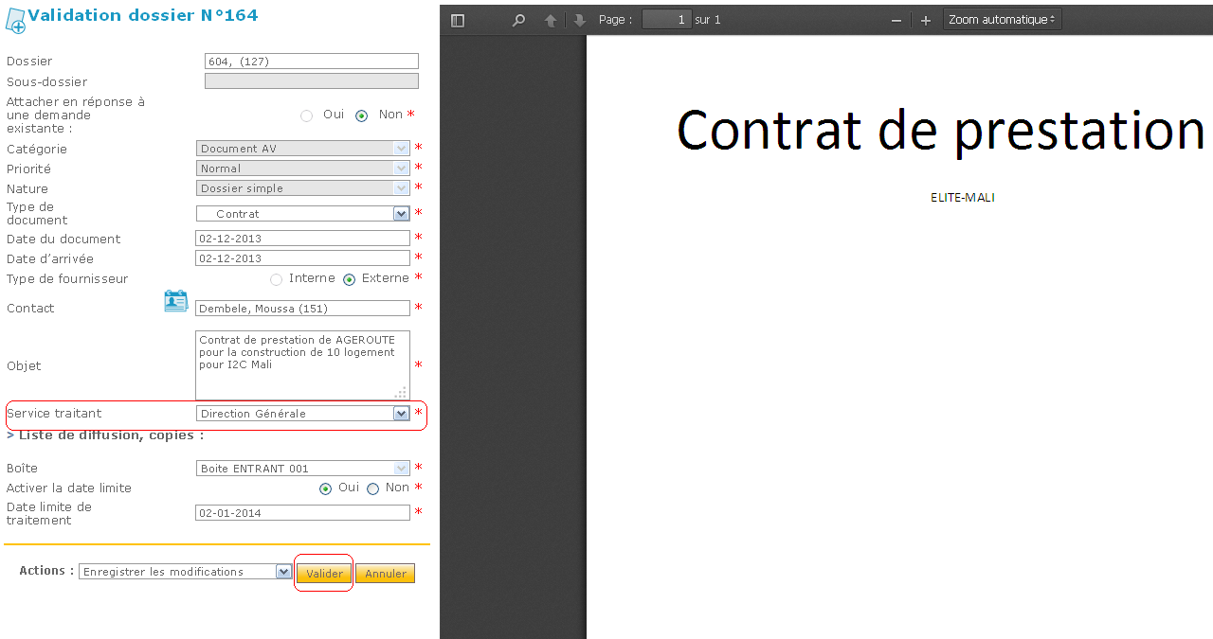

Rejet d’un dossier (contrôle de qualité)
Le directeur des approvisionnements peut rejeter le dossier. Le rejet est aussi possible par le directeur général comme le précise le workflow.
Le directeur des approvisionnements exécute les tâches suivante :
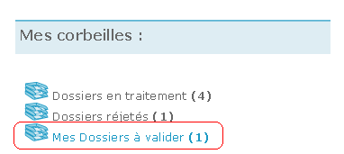
- clique sur sa corbeille Mes dossiers à valider

- Choisir un dossier dans la liste, puis sélectionner rejeter dans la liste des actions en bas puis cliquer sur valider
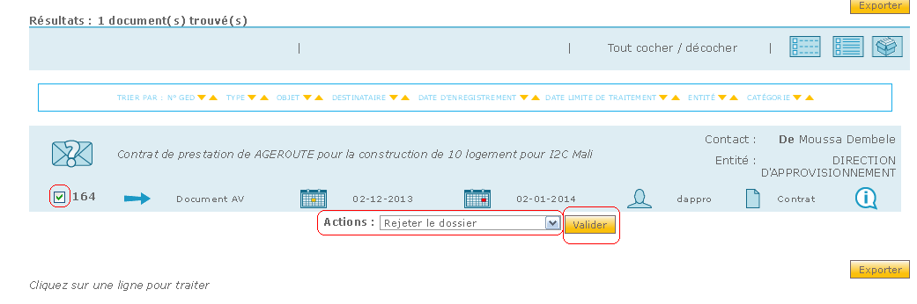
- Confirmer le rejet en cliquant sur valider comme montre le formulaire suivant
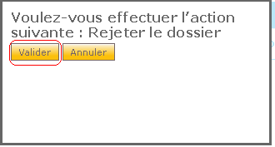

Vérification du dossier par le DG
Le directeur général se connecte à l’application avec son login : dgeneral et son mot de passe : elite
- Fait clic sur sa corbeille Dossier à signe
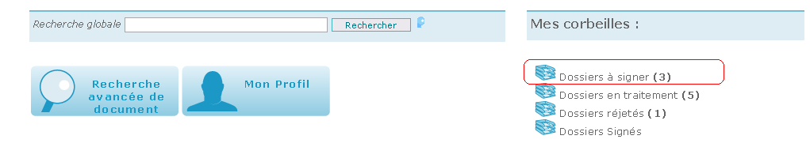
- Choisit un dossier à vérifier pour la signature en faisant double-clic sur la ligne
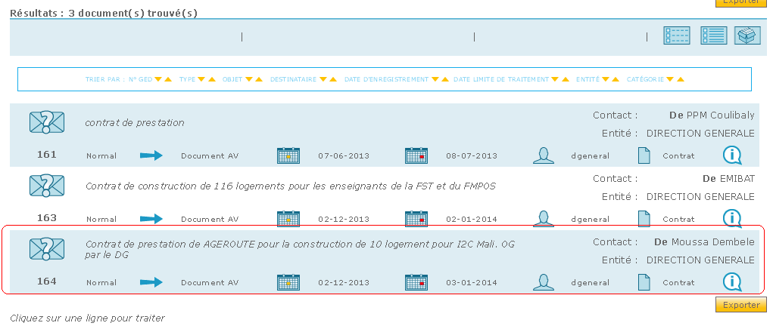
- Fait un clic sur valider pour confirmer la signature du dossier comme montre la figure suivante et le dossier est envoyé dans la corbeille Dossiers signés du DG pour visas
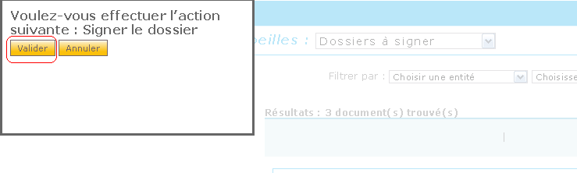

Envoie du document pour visa DG
Le DG étant connecté avec son login : dgeneral et mot de passe : elite fait :
- Clic sur sa corbeille Dossiers Signés
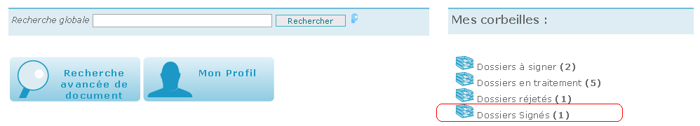
- Clique sur un dossier sur la liste afin de l’envoyer pour visa
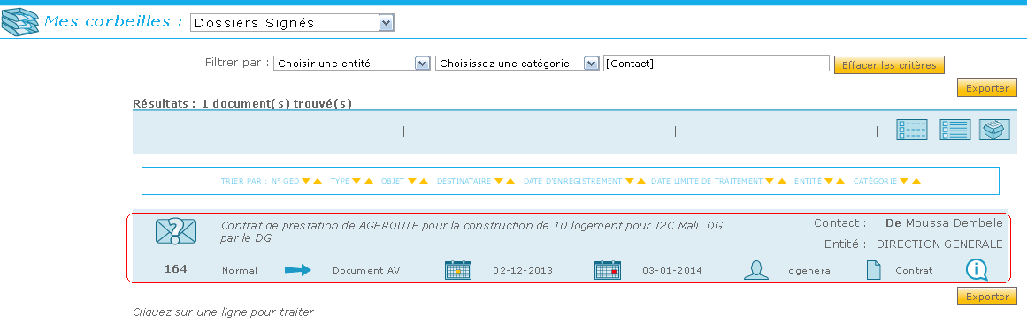
- Confirme l’envoi en cliquant sur valider et le dossier est envoyé chez le directeur financier pour visas de paiement
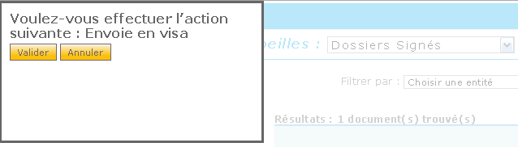

Analyse du dossier pour émettre un ordre de paiement
Cette tâche est faite par le directeur financier qui se connecter avec son login : daf et son mot de passe : elite
- Clique sur la corbeille Dossiers à viser
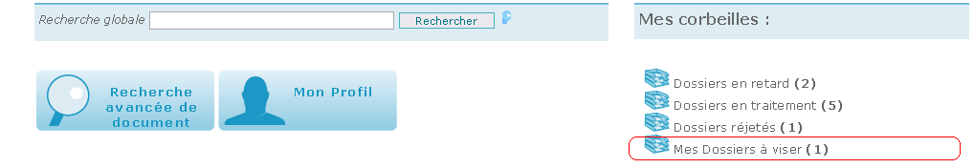
- Choisit un dossier sur la liste pour visa en faisant un double-clic sur la ligne correspondante
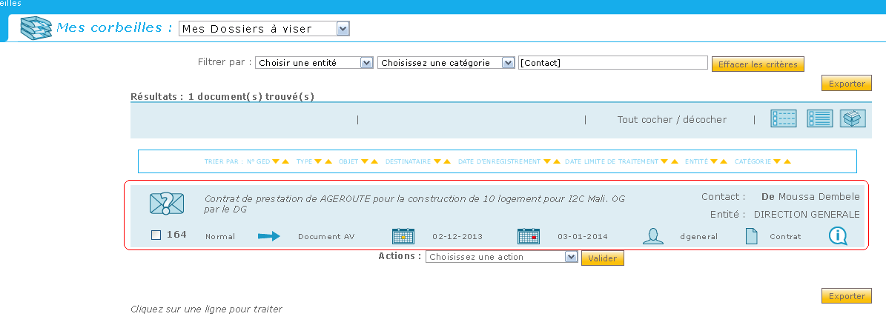
- Le formulaire de traitement du dossier s’affiche afin de permettre au directeur financier d’émettre des ordres de paiement.
  - Cliquer sur Liaisons pour afficher la liste des autres documents liés au contrat.
  - Cliquer sur Pièce jointes et reponse afin de liér une réponse au dossier
    - Choisir la réponse en numérique
    - Puis confirmer en cliquant sur valider pour joindre la reponse au dossier
    - On peut aussi saisir des notes de traitement dans le champs Note de traitement
- Cliquer sur valider pour confirmer le traitement, le dossier est ansi envoyé chez l’agent comptable pour traitement.

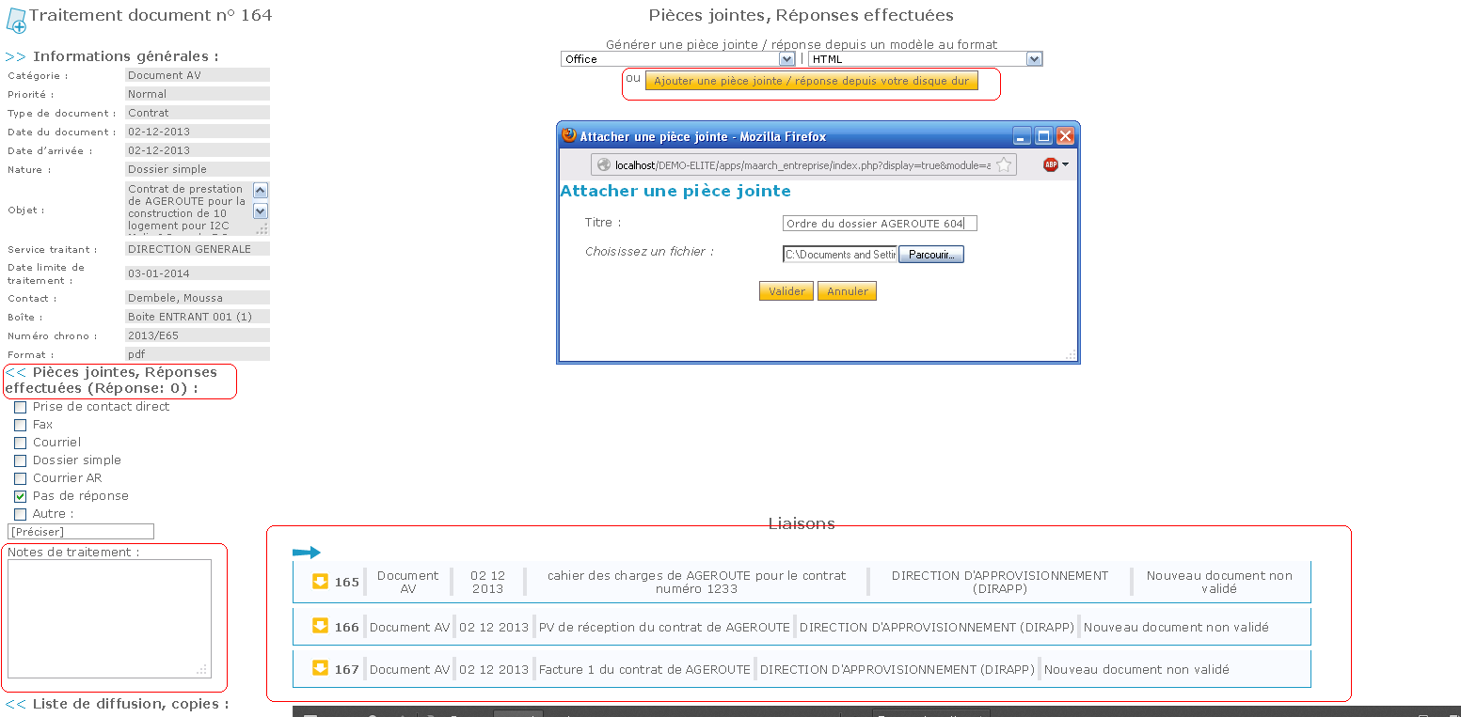
Paiement de facture par l’agent comptable
C’est une tache réservée à l’agent comptable. Une fois connecté avec son login : acompta et mot de passe : elite il fait :
- Clic sur la corbeille Dossiers à payer
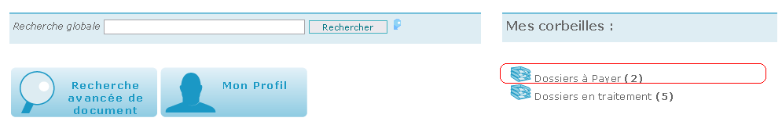
- Selectionne le dossier à payer en faisant double-clic sur la ligne correspondante
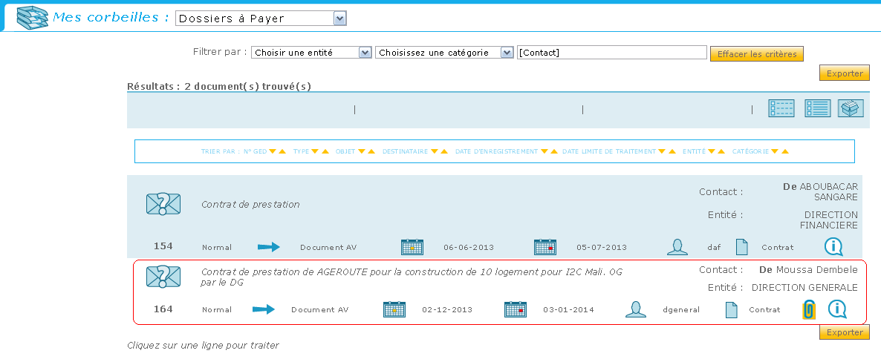
- Confirmer son action par un clic sur valider et le dossier est envoyé à la clôture
